Oplev Arresø fra vandet

Danmarks naturfredningsforening i Hillerød arrangerer torsdag d. 27. august 2020 en bådtur på Arresø.
Vi mødes kl. 17.00 i Arresødal, Arresødalvej 103, 3300 Frederiksværk.
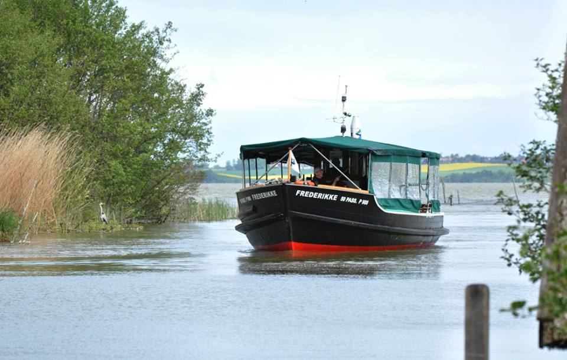
Vi sejler ud gennem kanalen og sydpå mod Dronningholm Slotsruin, hvor der bliver landgang. Vi får her mulighed for bl.a. at se Dronningholm Mose, hvor der bor en bæver familie. Derefter sejles der længere sydpå afhængig af tiden. Vi returnerer til Arresødal, med forventet ankomst kl. ca. 19.00.
Under turen vil pensioneret skovfoged O.A.K. Nielsen fortælle om søen og de omkringliggende landskaber.
Der bliver sejlet i åben overdækket båd med toilet. Godt overtøj bør medbringes og husk også kikkert, der er altid chance for at se ørne over Arresø.
Man kan selv medbringe det, man ønsker at nyde ombord af mad- og drikkevarer, da der ikke er salg ombord.
Egenbetaling for sejlturen er 50 kr. for voksne og 25 kr. for børn (til og med 14 år). Tilmelding er nødvendig og sker til Vibeke Rosbo på mail: vrosbo@outlook.dk med oplysning om navn, antal deltagere og tlf. nummer. Ved tilmelding bedes beløbet overført via Mobil Pay til 23 35 98 34 med opgivelse af navn og Arresø.
Yderligere oplysninger ring Vibeke Rosbo 23 35 98 34.

